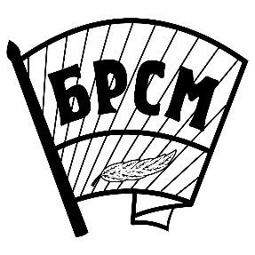

Контакты:
Центральный комитет ОО «БРСМ»
г. Минск, 220030, ул. К. Маркса, 40 – 79
Лукьянов Александр Сергеевич | 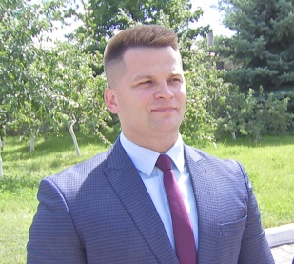 | Первый секретарь  ЦК ОО «БРСМ» | +375 (17)  222-35-05

Минский областной комитет ОО «БРСМ»
Дичковский  Александр Брониславович | 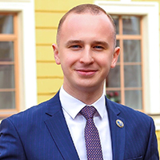 | Первый секретарь Минского ОК ОО «БРСМ» | +375 (17) 327-08-18
Борисовский РК ОО «БРСМ»
г. Борисов, пр. Революции, 37 – каб.4,5
Крагилева  Владислава Борисовна |  | Первый секретарь  Борисовского  РК ОО «БРСМ» | +375 (177) 78-77-36
Осипенко Александр Викторович | 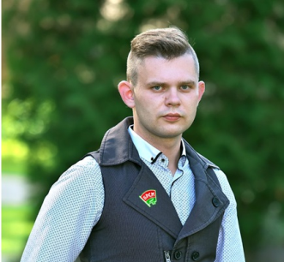 | Второй секретарь Борисовского РК ОО «БРСМ» | +375 (177) 78-71-66
Первичная организация ОО «БРСМ»
Государственного учреждения образования
«Средняя школа № 20 г. Борисова»
Жибуля  Даниил  Александрович | 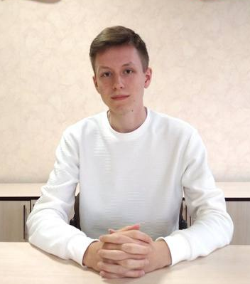 | Секретарь  п/о ОО «БРСМ»  ГУО  «Средняя школа № 20 г. Борисова» | +375 (29)  1078962

